# NOIX DE ST JACQUES ET POLENTA

**Pour 4 personnes préparation 15mn Cuisson 15mn**

|  |  |
| --- | --- |
| 12 noix de st jacques sans corail | 250g de semoule de polenta |
| 12 tranches de coppa | 50g de beurre |
| 12 feuilles de basilic | 50 g de parmesan râpé |
| ¾ c. à soupe de pesto de basilic | 50cl d’eau |
| Huile d’olive | 50cl de lait |
|  | ½ pincée de muscade |
|  | Sel, poivre |

1. Préparez la polenta. Dans une casserole, portez à ébullition l’eau et le lait. Versez la semoule et faites cuire, tout en mélangeant. En fin de cuisson, elle doit être plutôt compacte.

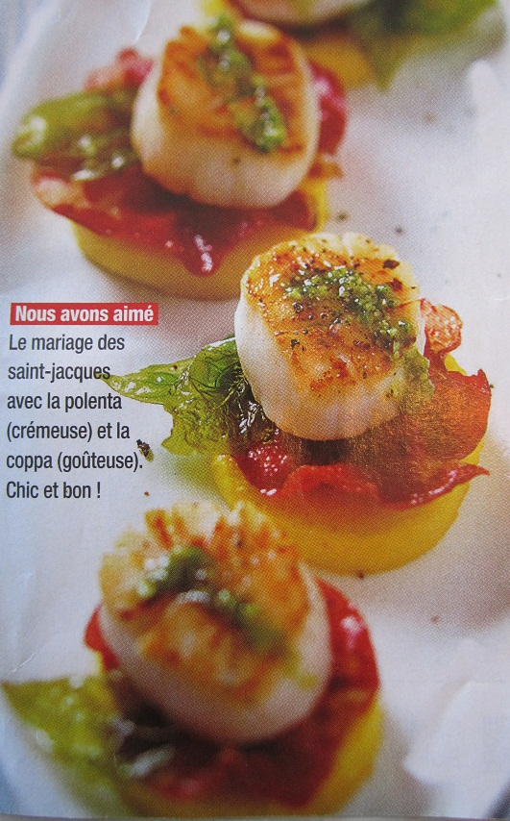

2. Hors du feu, incorporez le beurre, le parmesan et la muscade. Salez et poivrez, mélangez.

3. Etalez la polenta dans un plat rectangulaire recouvert d’un film alimentaire. Lissez la surface. Filmez (piquez le film avec une fourchette pour éviter la condensation).

4. Laissez refroidir et durcir. A l’aide d’emporte-pièce, découpez des rondelles de polenta plus petites que les tranches de coppa.

5. Juste avant de servir, poêlez les st-jacques avec un filet d’huile (des 2 côtés) et rapidement, pour qu’elles restent tendres et juteuses), puis la coppa, les rondelles de polenta et, feu éteint, les feuilles de basilic.

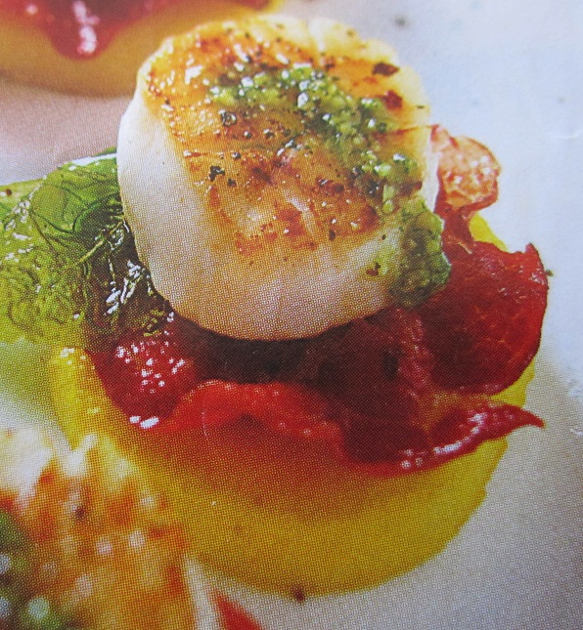

6. Déposez 3 rondelles de polenta dans chaque assiette. Posez dessus la coppa, la feuille de basilic et 1 noix de st jacques puis décorez de quelques gouttes de pesto. Servez aussitôt